Disciplina: Teoria da Computação
Professor: Maicon Rafael Zatelli
Atividade 1

Alunos:
Jonathan de Oliveira Cardoso
Wilson Leite da Silva Filho

Descrição do problema:

Deve ser proposto um programa que resolva a situação descrita no problema GAME2.
Data uma linguagem definida da seguinte forma:
- pode ser composta por todas as letras, de a – z
- pode ser composta pelo caractere *, que significa zero ou mais ocorrências de qualquer caractere letra
- pode ser composta pelo caractere ?, que significa zero ou uma ocorrência de qualquer caractere letra.
O programa deve processar uma palavra composta pelos caracteres válidos dessa linguagem e retornar “Yes” se a palavra pertencer a linguagem, “No”, caso não pertença.

Solução encontrada pelo grupo:

Verificamos que a definição da linguagem do problema é similar a uma expressão regular, com a diferença que o * e ? são caracteres genéricos, válidos para qualquer letra. Optou-se então em transformar a definição da linguagem do GAME2 em uma expressão regular e usar uma função de processamento de expressões regulares do python para resolver o problema.
O código fonte está ilustrado a seguir.
O resultado da submissão do código fonte está ilustrado na Figura 1.

'''
Created on 19 de abr de 2019

@author: Wilson e Jonathan

'''

'''importa biblioteca de expressao regular'''
import re

'''
Transforma a definicao da linguagem do problema GAME2 em uma expressao regular.
Substitui o * por [\D]* e ? por [\D]?.
'''
def transform (strX):
strX = re.sub('\?', "[\D]?", strX)
strX = re.sub('\*', "[\D]*", strX)
return strX;

'''
Testa a expressao regular processada pela funcao trasform() com a linguagem
fornecida pelo problema.
retorna Yes se a palavra string fizer parte da linguagem, No caso contrario.
'''
def verify (pattern, string):

matchObj = re.search( r'{}'.format(pattern), string)

if matchObj:

'''houve uma correspondencia, porem ainda eh necessario testar se a string
eh identica ao encontrado pela processador de expressao regular, pois pode
haver uma parte final que farah o resultado ser negativo
'''
if matchObj.group() is string:
'''palavra faz parte da linguagem'''
return "Yes";
else:
'''palavra nao faz parte da linguagem'''
return "No";

else:
'''palavra nao faz parte da linguagem'''
return "No";

if __name__ == '__main__':

'''numero de vezes que o programa serah executado'''
n = int(input())

for i in range(0,n):

'''le a definicao da linguagem no padrao do GAME2'''
pattern = input()

'''le a palavra a ser testada'''
string = input()

'''converte a regra da linguagem de GAME2 em uma expressao regular'''
pattern = transform(pattern)

'''testa a palavra'''
answear = verify (pattern, string)

'''imprime o resultado'''
print (answear)

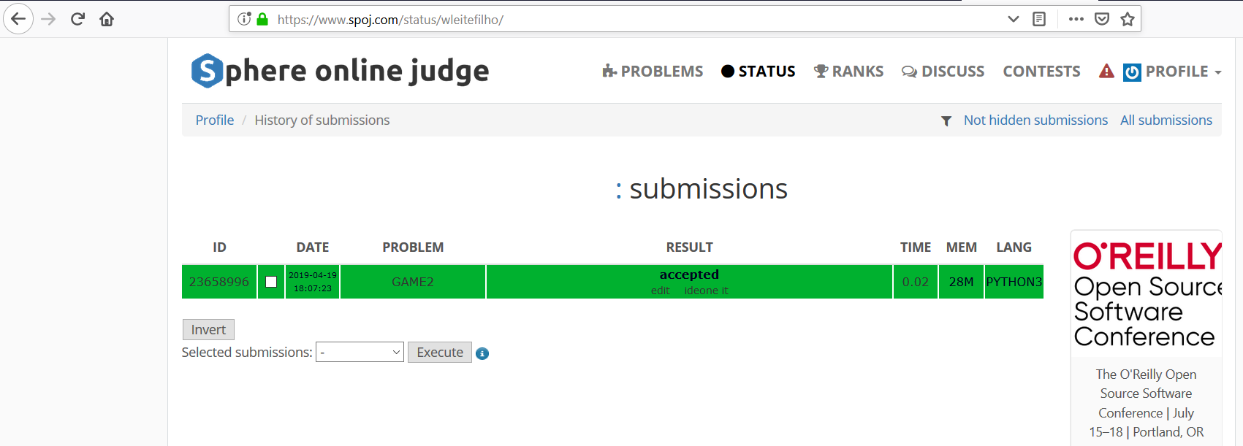Figura 1

